2023年度乳山市市属事业单位初级综合类岗位公开招聘面试缴费流程

第一步，关注山东财政电子票据公众号，绑定个人在报名时填写的手机号码。

第二步，用手机微信扫描下列二维码，输入个人缴款码（详见短信），仔细核对个人信息，完成缴费。
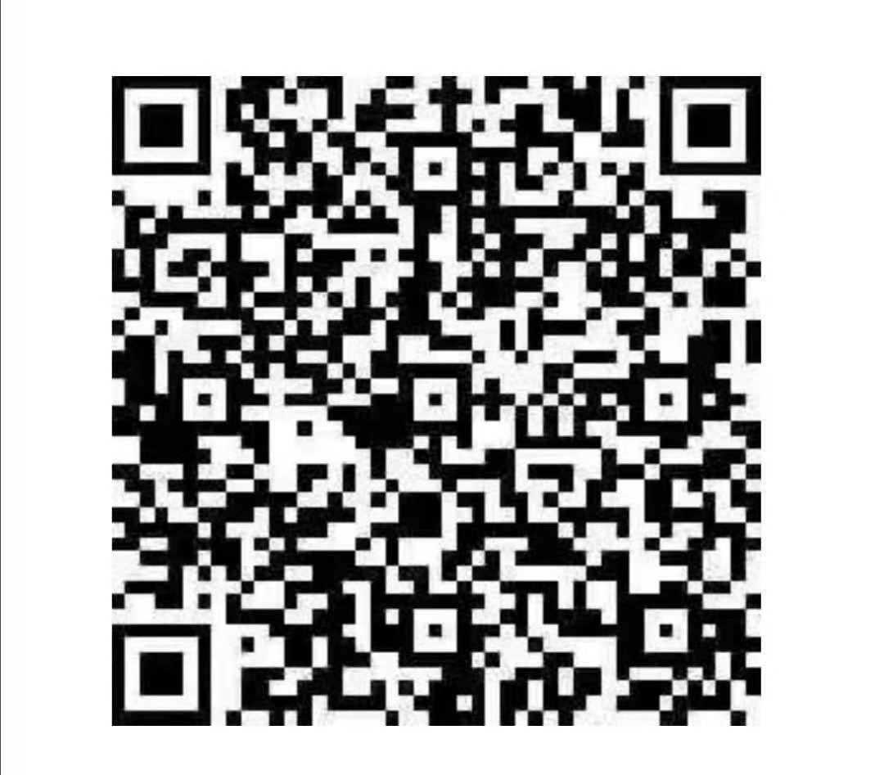
第三步，个人缴费成功后，登录山东财政电子票据公众号，根据个人需要自行打印发票。

